

**De klompen**

[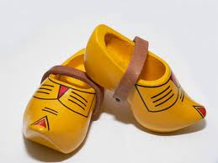](http://www.google.nl/imgres?imgurl=http://www.eventidee.nl/images/frontend/package/Klompen_I.jpg&imgrefurl=http://www.eventidee.nl/contact/actief-stad/stadsspellen/oud-hollandsche-spelen-personeelsuitje-in-nijmegen/Nijmegen/Malle-Babbe-caf%C3%A9&usg=__MVwvoyt1apCOtNjKKipDApbJrn4=&h=1125&w=1500&sz=97&hl=nl&start=6&zoom=1&tbnid=uqFsVxGGxkAAMM:&tbnh=113&tbnw=150&ei=Jq4QTsXAOoyG-waXuKTrDQ&prev=/search?q=klompen&um=1&hl=nl&sa=N&rlz=1T4SVEE_nl___NL412&biw=1054&bih=793&tbm=isch&um=1&itbs=1)

**Het schoeisel**

**Een verzamelnaam voor alles wat je aan je voeten draagt, behalve sokken en kousen.**

**De sportschoenen**

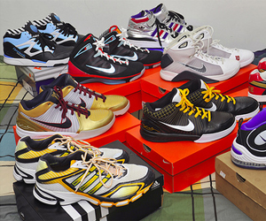

**De schoenen**

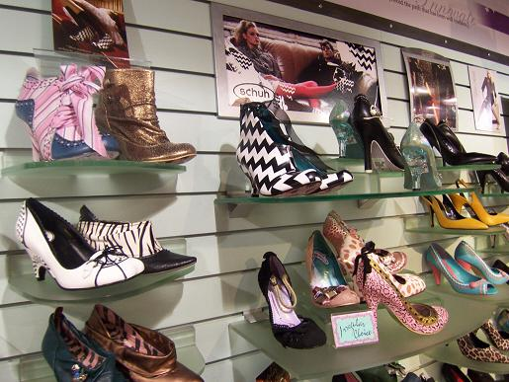

**De laarzen**

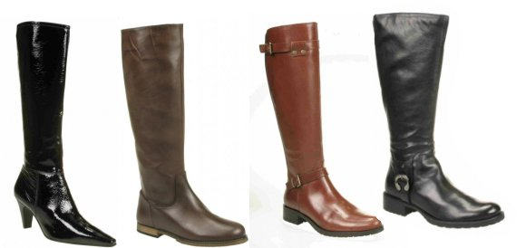

**De**

**slippers**

